Identificación de hongos

- Macroscópico

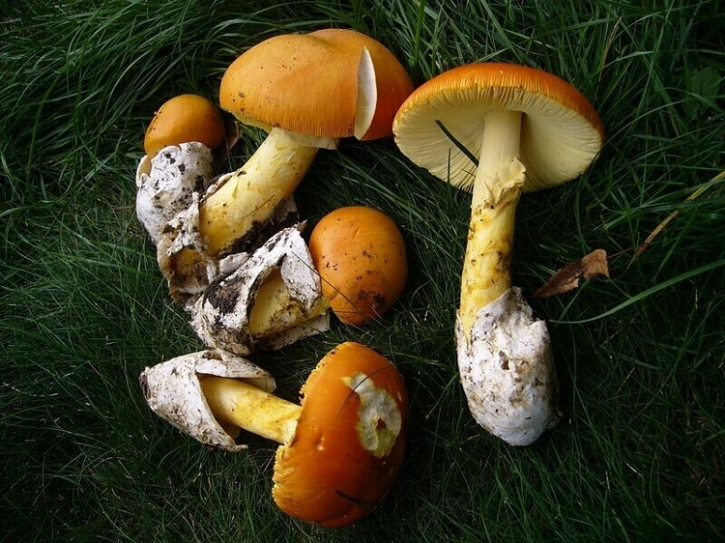

Setas

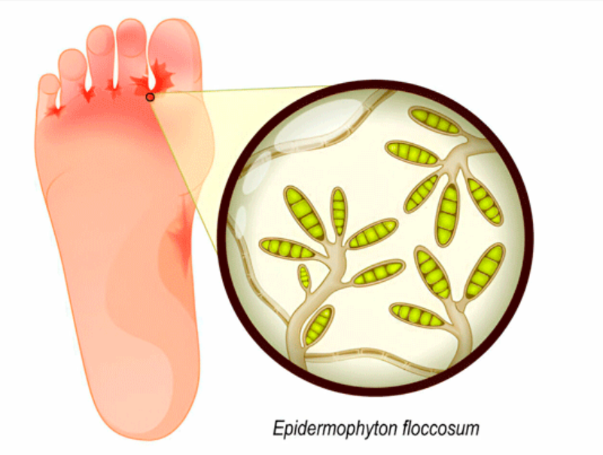

Pie de atleta

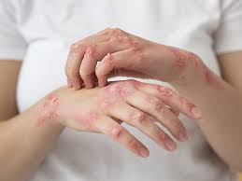
- Hongos en la piel
- Pitiriasis versicolor

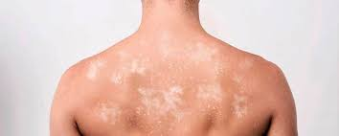

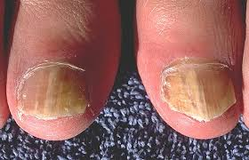
- Trichophyton rubrum
- Candida albicans

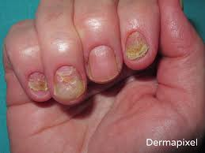

Puede afectar las uñas de las manos o de los pies

- Candida albicans: presente de manera natural en la boca y en la región genital de hombres y mujeres, pudiendo afectar la lengua, las mejillas o las encías, así como la región genital, como la vagina, el pene o el ano.
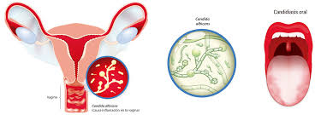

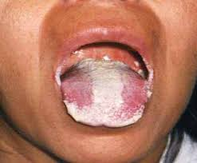

Pacientes inmunodeprimidos

- Tiña capilatis, es una micosis cutánea que afecta al cuero cabelludo, causada por hongos del género Trichophyton o Microsporum.

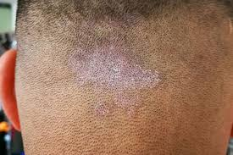

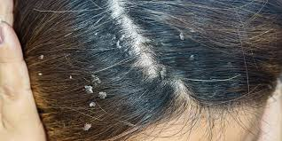

- Práctica de laboratorio para la observación de mohos y levaduras al microscopio óptico.


Muestra de levaduras activas (a fin de poder observarlas en proceso de gemación)
Muestra de mohos, algún medio de cultivo

Protocolo para la observación de mohos y levaduras

- Observación en fresco de levaduras
Tomar una gota de la muestra de levaduras con una pipeta Pasteur, depositarla sobre el portaobjetos y colocar un cubreobjetos encima.
Observar al microscopio x4, x10, x40.

- Observación en fresco de mohos
Colocar una gota de agua sobre un portaobjetos.
Con ayuda de un asa de siembra, tomar parte de la muestra del moho y mezclar con la gota de agua. Es importante que esto se haga de forma suave a fin de la estructura del moho se rompa lo menos posible.
Colocar un portaobjetos y observar al microscopio x4, x10, x40.

- Tinción de las muestras
Este paso es opcional ya que ambos tipos de microorganismos se ven bastante bien sin la necesidad de teñir.
Si queremos hacerlo, el procedimiento a seguir es exactamente el mismo, pero una vez que extendemos la gota sobre el portaobjetos, dejamos que seque, fijamos con calor (pasar el portaobjetos por la llama del mechero tres veces) añadimos un colorante (por ejemplo, azul de metileno o safranina, o tinta china) a la muestra y dejamos actuar unos 5 minutos, enjuagamos, secamos y vemos al microscopio. En este caso no utilizaremos cubreobjetos
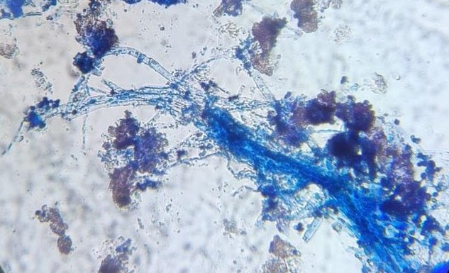
Captura al microscopio óptico de un fragmento de moho teñido con azul de metileno. En él pueden distinguirse fragmentos de hifas, algún tabique de separación entre las células filamentosas que las componen, y esporangios (si bien es cierto que no es la mejor imagen para visualizar su estructura)
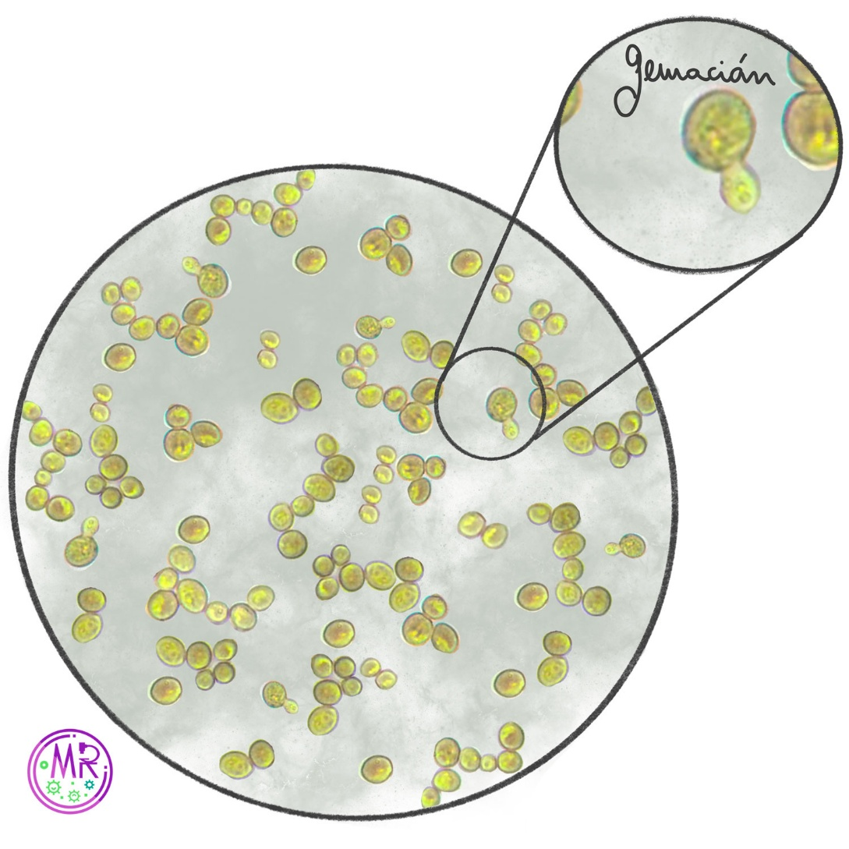

Las levaduras son organismos unicelulares, de forma redondeada o ligeramente ovalada, forma de reproducirse: la gemación.

- Material fresco o de cultivo con KOH al 10% en portaobjeto
Muestra en portaobjeto con una gota de KOH, se deja 5 minutos y se observa al microscopio
